LA GAZETTE
de LANGUEVOISIN QUIQUERY

de Languevoisin-Quiquery r

Août 2022 n°4

Le mot du maire

Lors de la gazette n°3 nous vous avions annoncé que l’Abri-bus serait déplacé. Compte tenu de l’imminence des travaux de la Grande Rue, le changement n’est pas prévu dans l’immédiat. Toutefois nous prévoyons de le
remplacer par du nouveau mobilier urbain.
Concernant l’enlèvement des pneus usagers enfouis dans l’ancien terrain de cross, cette opération reste en suspens, la Déchèterie n’accèptant pas de les récupérer.
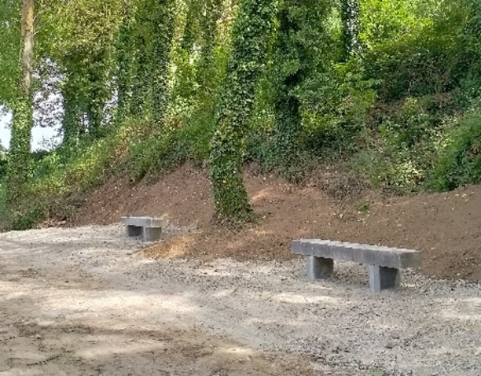
Si vous vous promenez dans le chemin partant de l’église direction Quiquery, vous pourrez faire une pause sur l’un des six bancs de pierres qui viennent d’être installés.

Une bonne nouvelle, la Salle des Fêtes est désormais dotée d’un lave vaisselle adapté aux collectivités.
Civisme
Par arrêté municipal en date du 19 août 2016, Il est rappelé que les habitants sont tenus d’entretenir leur trottoir, le manquement à cette obligation pouvant entrainer une amende de 38€.
.Urbanisme et travaux
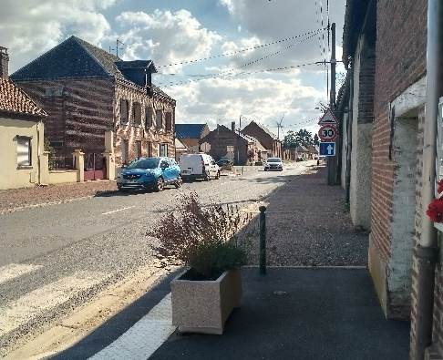

Les travaux de la Grande Rue devraient débuter dans le courant du 4e trimestre . Nous n’avons pas à ce jour, plus amples précisions. La durée des travaux devraient s’étendre sur une période d’un an pendant laquelle seront réalisés :
L’enfouissement des réseaux électriques et téléphoniques
Le passage de la fibre optique
Le remplacement des conduites d’eau qui sont devenues vêtustes.
Une fois ces travaux effectués, il sera procédé au remodelage de la Grande Rue afin de réduire définitivement la vitesse et de favoriser les passages réservés aux piétons. Des chicanes fleuries et de nouveaux lampadaires seront installés.

Prochains rendez-vous

Après les festivités de juillet, retrouvons nous le 18 septembre, pour terminer en beauté ce bel été avec la brocante d’automne sans oublier le marché aux plantes.
Celle-ci se tiendra comme d’habitude rues de l’église, des marrons et de l’Ingon
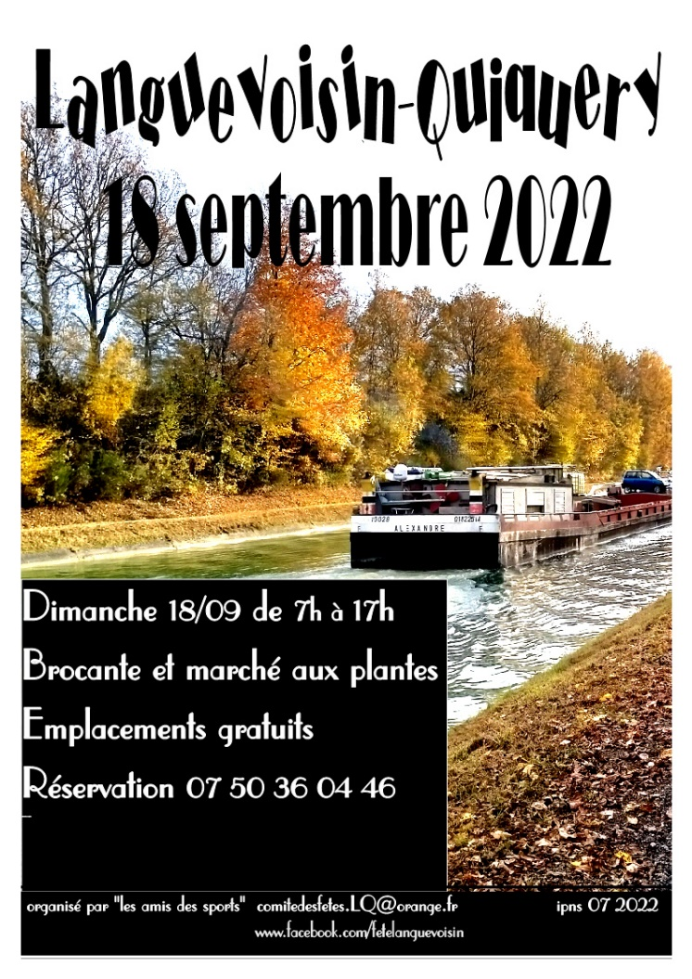

L’opération « nettoyons la nature » qui consiste à ramasser les déchets abandonnés dans les chemin du village aura lieu samedi 24 septembre. Rendez-vous à 9h30 devant la mairie.
Contact mairie – 03 22 78 38 73 mairie.languevoisin@orange.fr

Photos souvenirs de la fête
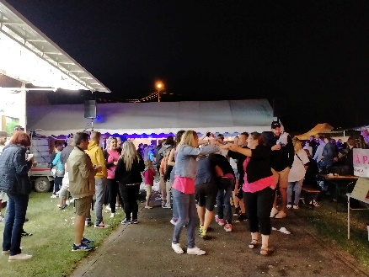
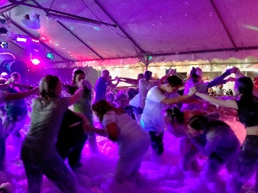
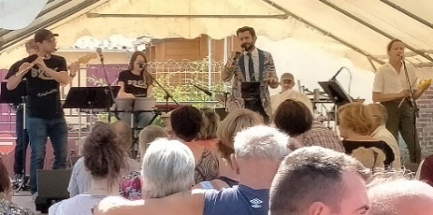

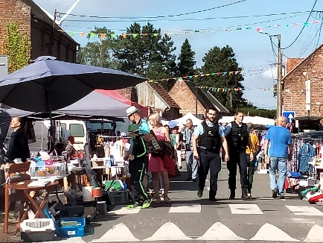
www.languevoisinquiquery.fr

